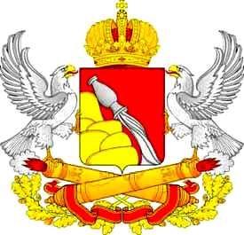
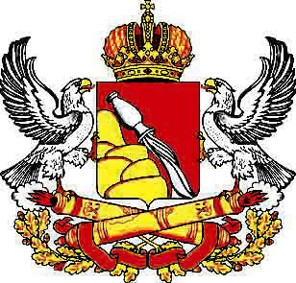
Проект

ВОРОНЕЖСКАЯ ОБЛАСТЬ
ЗАКОН
О ВНЕСЕНИИ ИЗМЕНЕНИЙ В ЗАКОН ВОРОНЕЖСКОЙ ОБЛАСТИ «О ЗАЛОГЕ ИМУЩЕСТВА, НАХОДЯЩЕГОСЯ В СОБСТВЕННОСТИ ВОРОНЕЖСКОЙ ОБЛАСТИ»
Принят областной Думой
Статья 1
Внести в часть 1 статьи 5 Закона Воронежской области от 30 июня 2010 года № 62-ОЗ «О залоге имущества, находящегося в собственности Воронежской области» («Молодой коммунар», 2010, 1 июля; информационная система «Портал Воронежской области в сети Интернет» (www.govvrn.ru), 2021, 27 апреля) изменение, изложив его в следующей редакции:
«1. Областное имущество может предоставляться в залог с целью обеспечения исполнения обязательств Воронежской области, обязательств инвесторов по реализации особо значимых инвестиционных проектов, включенных в Перечень особо значимых инвестиционных проектов, являющийся приложением к Закону Воронежской области от 7 июля 2006 года № 67-ОЗ «О государственной (областной) поддержке инвестиционной деятельности на территории Воронежской области», а также обязательств организаций регионального значения Воронежской области, субъектов малого и среднего предпринимательства Воронежской области, имеющих право на получение мер поддержки в соответствии со статьей 13.1 Закона Воронежской области от 12 марта 2008 года № 4-ОЗ «О развитии малого и среднего предпринимательства в Воронежской области». Критерии, в соответствии с которыми организации, расположенные на территории Воронежской области, признаются организациями регионального значения Воронежской области, а также порядок формирования перечня организаций регионального значения Воронежской области устанавливаются нормативным правовым актом правительства Воронежской области.
Передача областного имущества в залог с целью обеспечения исполнения обязательств третьих лиц осуществляется в порядке предоставления государственной преференции в соответствии с требованиями Федерального закона от 26.07.2006 № 135-ФЗ «О защите конкуренции».».

Статья 2
Настоящий Закон Воронежской области вступает в силу по истечении 10 дней со дня его официального опубликования.

Губернатор Воронежской области А.В. Гусев

г. Воронеж

